РАЗРАБОТКА ОБЕСПЕЧИВАЮЩИХ ПОДСИСТЕМ СИСТЕМЫ 1С: КЛИНИЧЕСКАЯ ЛАБОРАТОРИЯ

Иващук Д. А.
студентка кафедры прикладной информатики и информационных технологий
НИУ «БелГУ», бакалавр (Белгород, Россия)

Ivaschuk D. A.
Student faculty applied informatics and information technologies National
University of BelSU Russian Federation, Belgorod

Аннотация: в данной статье были разработаны обеспечивающие подсистемы ИС 1С: Медицина. Клиническая лаборатория.
Abstract: In this article, the supporting subsystems of IC 1C: Medicine were developed. Clinical laboratory.
Ключевые слова: лаборатория, система, процесс, контекстная диаграмма, декомпозиция, диаграмма потоков данных, обеспечивающие подсистемы.
Keywords: laboratory, system, process, context diagram, decomposition, data flow diagram, providing subsystems.

Все государственные учреждения используют в своей работе различные продукты 1С: Предприятия. Для удобной работы лаборанты исследователи пользуются таким продуктом, как «Клиническая лаборатория». Данная лабораторная информационная система (ЛИС) предназначена для автоматизации технологического процесса и учета в государственных и коммерческих медицинских лабораториях: регистрации пациентов и заказов на проведение лабораторных исследований, регистрации результатов исследований, автоматического учета оказываемых лабораторией медицинских услуг.
Российский центр судебно-медицинской экспертизы (РЦСМЭ) — научное учреждение, занимающееся разработкой современных методов судебно-медицинской экспертизы живых лиц, трупов, вещественных доказательств, судебно-химического анализа и организационных основ судебно-медицинской экспертизы, а также выполнения особо сложных судебно-медицинских экспертиз по заданиям правоохранительных органов Российской Федерации.
Химико-токсикологическая лаборатория химико-токсикологических экспертиз (ЛХТЭ) является структурным подразделением судебно-химических и химико-токсиологических экспертиз отделения судебно-химических экспертиз Российского центра судебно-медицинской экспертизы. Также данная лаборатория имеет связь со всеми отделами РЦСМЭ [2]. Для отражения отчетности и учета проведенных исследований из лаборатории поступают данные в отдел бухгалтерии, для начисления заработной платы и составления штатного расписания данные из отдела кадров передаются в лабораторию.
В задачи ЛХТЭ входит:
1) Многократный анализ биологических жидкостей (крови, мочи) с целью определения эффективности метода детоксикации;
2) Помощь врачу в диагностике отравления ядовитыми соединениями;
3) Определение степени и стадии отравления ядовитым веществом (резорбции, элиминации) при поступлении больного в токсикологический центр.
Целью ЛХТЭ является проведение исследований, направленных на удовлетворение интересов заказчиков, то есть, обнаружение, идентификация и при необходимости количественное определение широкого спектра токсических веществ в объектах биологического происхождения [14].
ЛХТЭ осуществляет следующие функции:
- Прием в установленном порядке на химико-токсикологические исследования биологических объектов.
- Хранение биологического объекта для повторных химико-токсикологических исследований в течение двух месяцев с соблюдением установленных для этого требований.
- Проведение химико-токсикологических исследований принятых биологических объектов на наличие алкоголя и его суррогатов, наркотических средств, психотропных и других токсических веществ, вызывающих опьянение (интоксикацию), и их метаболитов. Ведение рабочего журнала проводимых исследований в произвольной форме с описанием биологического объекта и результатов.
- Оформление результатов химико-токсикологических исследований о наличии (отсутствии) в исследуемых биологических объектах алкоголя и его суррогатов, наркотических средств, психотропных и других токсических веществ, вызывающих опьянение (интоксикацию), и их метаболитов по установленной форме.
- Выдача Справок о результатах химико-токсикологических исследований биологических объектов.
В данной работе будут разработаны обеспечивающие подсистемы системы «1С: Медицина. Клиническая лаборатория». Информация в ИС обрабатывается разными способами: ручным, механизированным, автоматизированным и автоматическим способом.

Для наглядного представления этапов работы ЛХТЭ было выполнено моделирование данного бизнес-процесса в AllFusion Process Modeler. BPwin поддерживает использование функциональных моделей для каждой из них, а также гибридные функциональные модели, состоящие из диаграмм двух или всех трех методов одновременно. AllFusion Process Modeler предоставляет возможность программного моделирования в таких нотациях, как DFD, IDEF0 и IDEF3.
На рисунке 1 представлена контекстная диаграмма рассматриваемого процесса. Контекстная диаграмма представляет собой систему событий, в которой обрабатывается каждое событие, преобразуя входные потоки данных.
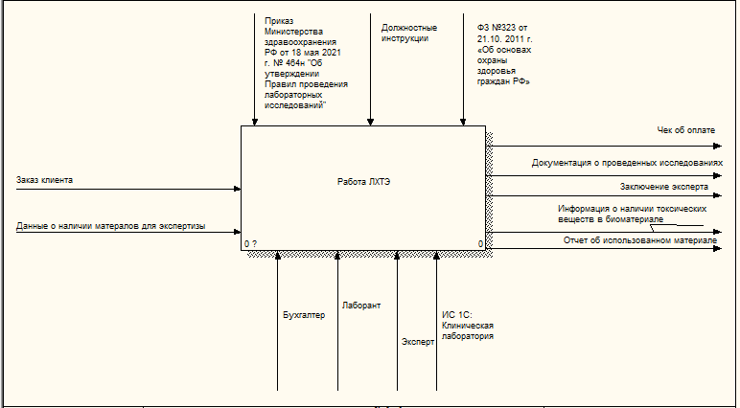
Рисунок 1 – Контекстная диаграмма «Как есть»

Входные потоки включают в себя данные о контрагенте, заказ клиента и данные о наличии материалов для экспертизы. На выходе документация о проведенных исследованиях заключение эксперта, информация о наличии токсических веществ в биоматериале и отчет об использованном материале. изначально эти данные вводятся вручную в систему.
На рисунке 2 представлена декомпозиция, в которой рассматриваются такие процессы, как «Заполнение заявки», «Заполнение Направления на Экспертизу», «Проведение экспертизы» и «Заполнение отчетности по проведенным экспертизам». На основе результатов о проведенных экспертизах, лаборант в программе делает отчетность по проведенных экспертизах и предоставляет заключение эксперта клиеньу на выходе.
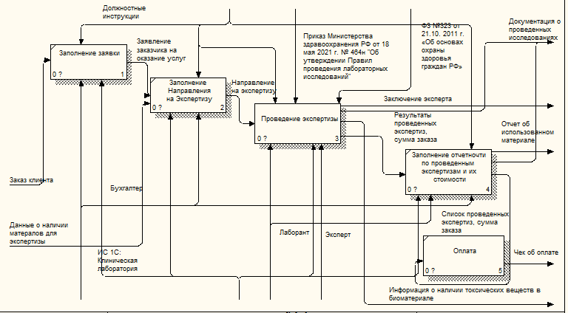
Рисунок 2 – Декомпозиция «Работа ЛХТЭ»

На рисунке 3 представлена декомпозиция «Заполнение заявки», во время данного процесса бухгалтер на основании данных клиента и контрагента формирует заявление заказчика на оказание услуг.
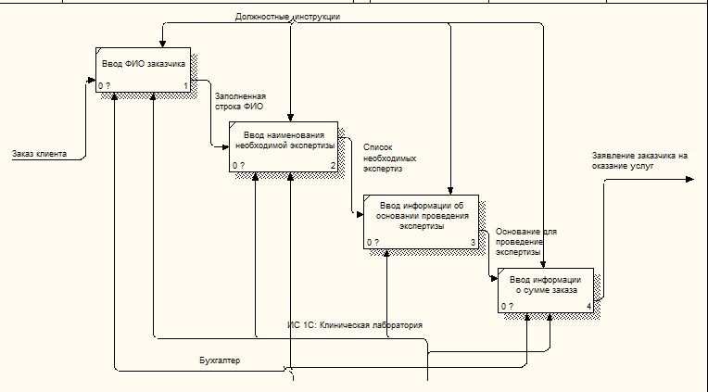
Рисунок 3 – Декомпозиция «Заполнение заявки»

На рисунке 4 представлена декомпозиция «Заполнение направления на экспертизу», во время данного процесса бухгалтер на основании заявления заказчика на оказание услуг формирует Направление на экспертизу.

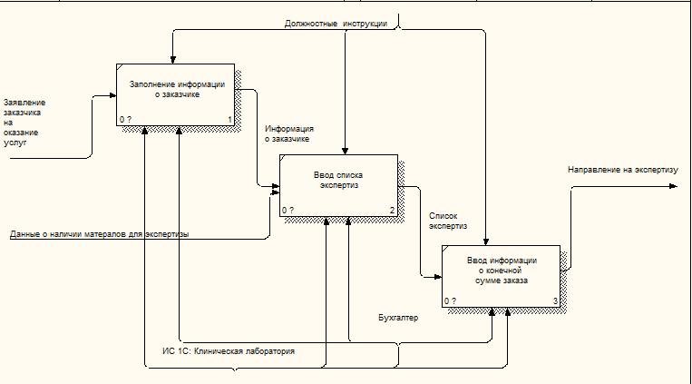
Рисунок 4 – Декомпозиция «Заполнение направления на экспертизу»

На рисунке 5 представлена декомпозиция «Проведение экспертизы». Из диаграмм, можно сделать вывод о том, что на данный момент в организации много лишней работы, связанной с внесением данных на бумажные носители, а потом их перенос в систему, также присутствует использование сторонней программы Excel для рассчета показателей проб.

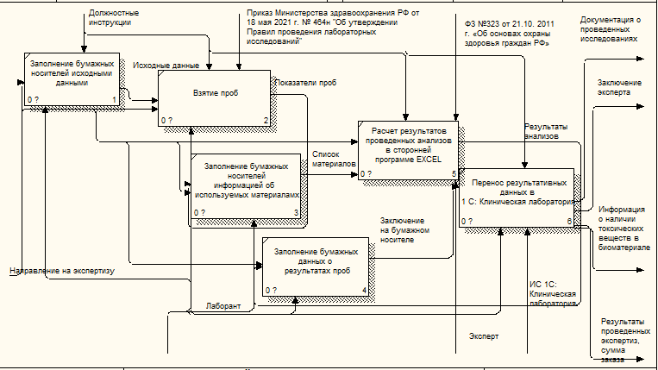
Рисунок 5 – Декомпозиция «Проведение экспертизы»

Таким образом, было дано комплексное описание и проведено исследование деятельности лаборатории химико-токсикологических исследований, в том числе разработана структурно-функциональная диаграмма «КАК ЕСТЬ».
Учитывая анализ модели «Как есть», была построена модель «Как должно быть». Модель «Как должно быть» показывает какие изменения произойдут в бизнес-процессах организации после модернизации ИС.
На рисунке 6 представлена контекстная диаграмма «Как должно быть». Теперь информация о занятости эксперта отражается в системе и позволяет определить точное время проведения экспертизы.
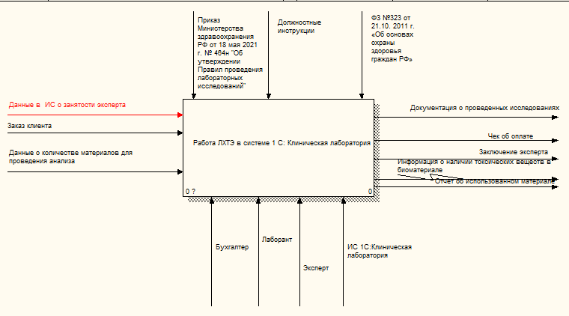
Рисунок 6 – Контекстная диаграмма «Как должно быть»

На рисунке 7 представлена диаграмма декомпозиции «Работа ЛХТЭ в системе 1С: Клиническая лаборатория». Изменение в том, что документы договор с поставщиком, заявка и направление на экспертизу теперь заменены одним документом «Документ-основание», который отражает всю необходимую для проведения экспертизы информацию.
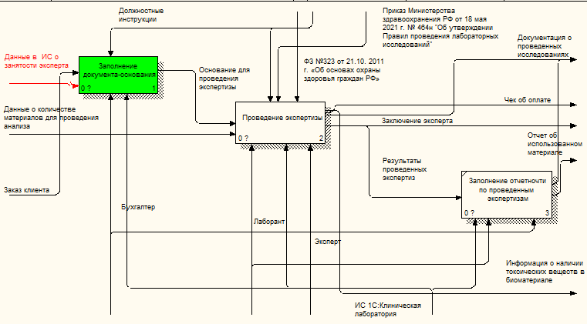
Рисунок 7 – Диаграмма декомпозиции «Работа ЛХТЭ»

На рисунке 8 представлена диаграмма декомпозиции «Заполнение документа-основания». Во время данного процесса бухгалтер на основании данных клиента и контрагента формирует в системе основание для проведения экспертизы.
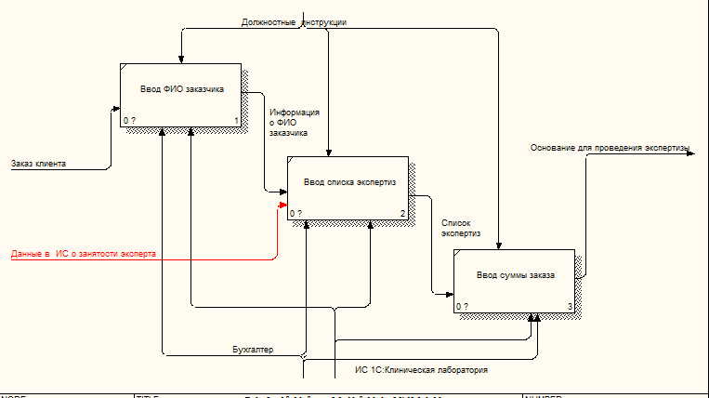
Рисунок 8 – Диаграмма декомпозиции «Заполнение документа-основания»

На рисунке 9 представлена диаграмма декомпозиции «Проведение экспертизы». Из данного процесса удалены лишние, такие как заполнение бумажных носителей и расчет показателей в Excel. Теперь в ИС есть возможность ввода всех необходимых данных в систему и на основании них производится автоматический расчет показателей. Также по окончании автоматически формируется заключение эксперта и отчетность.
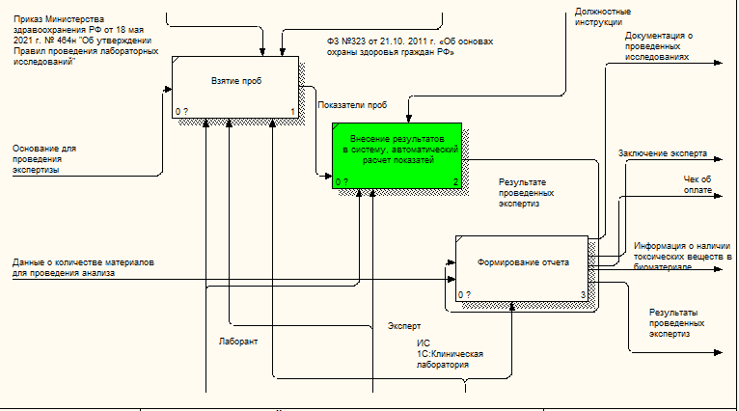
Рисунок 9 – Диаграмма декомпозиции «Проведение экспертизы»

Проанализировав модель «Как должно быть», можно прийти к выводу, что разрабатываемый проект полностью соответствует целям и задачам, описанным во втором разделе.
В ходе описания организационно-экономической сущности лаборатории была построена структурно-функциональная модель «Как есть», при анализе которой были выявлены следующие аспеткы, увеличивающие затраты временного ресурса бухгалтера и лаборанта:
- Составление направления на экспертизу на бумажном носителе;
- Расчет показателей анализов в сторонней программе;
- Заполнение документации на бумажных носителях;
- Перенос данных с бумажных носителей в систему.
Основываясь на выявленных критериях было выявлены цели и задачи разработки информационной системы. Для демонстрации деятельности лаборатории химико-токсикологических экспертиз после внедрения разработанной системы была построена структурно-функциональная модель «Как должно быть», отражающая основные изменения в функционировании процессов.

